

**О внесении изменения в приказ Министра образования и науки Республики Казахстан от 2 июня 2015 года № 358 "Об утверждении регламентов государственных услуг в сфере высшего и послевузовского образования"**

***Утративший силу***

Приказ Министра образования и науки Республики Казахстан от 2 апреля 2018 года № 127. Зарегистрирован в Министерстве юстиции Республики Казахстан 25 апреля 2018 года № 16809. Утратил силу приказом Министра образования и науки Республики Казахстан от 7 июля 2020 года № 286.

      Сноска. Утратил силу приказом Министра образования и науки РК от 07.07.2020 № 286 (вводится в действие по истечении десяти календарных дней после его первого официального опубликования).

      ПРИКАЗЫВАЮ:

      1. Внести в приказ Министра образования и науки Республики Казахстан от 2 июня 2015 года № 358 "Об утверждении регламентов государственных услуг в сфере высшего и послевузовского образования" (зарегистрирован в Реестре государственной регистрации нормативных правовых актов под № 11555, опубликован в информационно-правовой системе "Әділет" 14 июля 2015 года) следующее изменение:

      Регламент государственной услуги "Выдача дубликатов документов о высшем и послевузовском образовании", утвержденный указанным приказом, изложить в редакции согласно приложению к настоящему приказу.

      2. Департаменту высшего и послевузовского образования Министерства образования и науки Республики Казахстан (Кобенова Г.И.) в установленном законодательством Республики Казахстан порядке обеспечить:

      1) государственную регистрацию настоящего приказа в Министерстве юстиции Республики Казахстан;

      2) в течение десяти календарных дней со дня государственной регистрации настоящего приказа направление его копии в бумажном и электронном виде на казахском и русском языках в Республиканское государственное предприятие на праве хозяйственного ведения "Республиканский центр правовой информации" для официального опубликования и включения в Эталонный контрольный банк нормативных правовых актов Республики Казахстан;

      3) в течение десяти календарных дней после государственной регистрации настоящего приказа направление его копии на официальное опубликование в периодические печатные издания;

      4) размещение настоящего приказа на интернет-ресурсе Министерства образования и науки Республики Казахстан после его официального опубликования;

      5) в течении десяти рабочих дней после государственной регистрации настоящего приказа в Министерстве юстиции Республики Казахстан представление в Департамент юридической службы и международного сотрудничества Министерства образования и науки Республики Казахстан сведений об исполнении мероприятий, предусмотренных подпунктами 1), 2), 3) и 4) настоящего пункта.

      3. Контроль за исполнением настоящего приказа возложить на вице-министра образования и науки Республики Казахстан Аймагамбетова А.К.

      4. Настоящий приказ вводится в действие по истечении десяти календарных дней после дня его первого официального опубликования.

|  |  |
| --- | --- |
| *Министр образования и науки*  *Республики Казахстан* | *Е. Сагадиев* |

|  |  |
| --- | --- |
|  |  |
|  | Приложение  к приказу Министра образования и науки  Республики Казахстан от 2 апреля 2018 года № 127 Приложение 1 к приказу Министра образования и науки  Республики Казахстан от 2 июня 2015 года № 358 |

**Регламент государственной услуги "Выдача дубликатов документов о высшем и послевузовском образовании"**

**Глава 1. Общие положения**

      1. Государственная услуга оказывается высшими учебными заведениями (далее – услугодатель) на основании стандарта государственной услуги "Выдача дубликатов документов о высшем и послевузовском образовании", утвержденного приказом Министра образования и науки Республики Казахстан от 9 апреля 2015 года № 186 (зарегистрирован в Реестре государственной регистрации нормативных правовых актов под № 11212) (далее – Стандарт).

      Прием заявления и выдача результата оказания государственной услуги осуществляется через:

      1) некоммерческое акционерное общество "Государственная корпорация "Правительство для граждан" (далее – Государственная корпорация);

      2) веб-портал "электронного правительства" www.egov.kz (далее – портал).

      2. Форма оказания государственной услуги: электронная (частично автоматизированная) и (или) бумажная.

      3. Результат оказываемой государственной услуги: дубликат документа о высшем и послевузовском образовании.

      Форма предоставления результата оказания государственной услуги: бумажная.

      При обращении на портал услугополучателю направляется уведомление о готовности с указанием места получения результата государственной услуги.

**Глава 2. Описание порядка процедур (действий) структурных подразделений (работников) услугодателя в процессе оказания государственной услуги**

      4. Основанием для начала процедуры (действия) по оказанию государственной услуги является предоставление услугополучателем полного пакета документов согласно пункту 9 Стандарта (далее – пакет документов).

      5. Процедуры (действия), входящие в состав процесса оказания государственной услуги услугодателем:

      1) канцелярия услугодателя принимает и регистрирует пакет документов, представленный услугополучателем через Государственную корпорацию или портал, и передает на рассмотрение в учебную часть услугодателя в течение 1 (одного) календарного дня;

      2) учебная часть услугодателя подготавливает справку по данным услугополучателя, ведет проверку достоверности данных и передает на рассмотрение руководству услугодателя в течение 3 (трех) календарных дней;

      3) руководство услугодателя рассматривает пакет документов и передает их в учебную часть услугодателя в течение 1 (одного) календарного дня;

      4) учебная часть услугодателя подготавливает дубликат документа об образовании для выдачи услугополучателю в течение 6 (шести) календарных дней;

      5) учебная часть услугодателя направляет дубликат документа об образовании в Государственную корпорацию в течение 1 (одного) календарного дня посредством почты или курьером Государственной корпорации;

      6) почта доставляет дубликат документа об образовании в Государственную корпорацию в течение 2-8 (двух-восьми) календарных дней;

      7) при обращение через портал учебная часть услугодателя направляет уведомление услогополучателю о готовности дубликата документа об образовании с указанием места получения результата государственной услуги посредством канала информационной системы высшего учебного заведения (далее – ИС ВУЗ), Единой системы управления высшим образованием (далее – ЕСУВО), Шлюза "электронного правительства" (далее – ШЭП) и портала в течение 1 (одного) календарного дня.

      6. Результаты процедур (действий) по оказанию государственной услуги, которые служат основанием для начала выполнения следующих процедур:

      1) прием и регистрация пакета документов канцелярией услугодателя через Государственную корпорацию или портал, и передача его в учебную часть услугодателя;

      2) подготовка учебной частью услугодателя справки по данным услугополучателя, проверка учебной частью услугодателя достоверности данных и передача их на рассмотрение руководству услугодателя;

      3) рассмотрение пакета документов руководством услугодателя и передача в учебную часть услугодателя;

      4) подготовка учебной частью услугодателя дубликата документа об образовании;

      5) направление учебной частью услугодателя в Государственную корпорацию дубликата документа об образовании посредством почты или курьером Государственной корпорации;

      6) доставка почтой дубликата документа об образовании в Государственную корпорацию;

      7) при обращении на портал направление учебной частью услугодателя уведомления услугополучателю о готовности документа с указанием места получения результата государственной услуги посредством канала ИС ВУЗ, ЕСУВО, ШЭП и портала.

**Глава 3. Описание порядка взаимодействия структурных подразделений (работников) услугодателя в процессе оказания государственной услуги**

      7. В процессе оказания государственной услуги участвуют:

      1) канцелярия услугодателя;

      2) учебная часть услугодателя;

      3) руководство услугодателя;

      4) ЕСУВО;

      5) ИС ВУЗ;

      6) ШЭП;

      7) портал;

      8) Государственная корпорация;

      9) почта.

      8. Процесс оказания государственной услуги состоит из следующих процедур между структурными подразделениями (работниками) услугодателя:

      1) канцелярия услугодателя принимает и регистрирует пакет документов, представленных услугополучателем через Государственную корпорацию или портал и передает на рассмотрение в учебную часть услугодателя в течение 1 (одного) календарного дня;

      2) учебная часть услугодателя подготавливает справку по данным услугополучателя, ведет проверку достоверности данных и передает на рассмотрение руководству услугодателя в течение 3 (трех) календарных дней;

      3) руководство услугодателя рассматривает пакет документов и передает в учебную часть услугодателя в течение 1 (одного) календарного дня;

      4) учебная часть услугодателя, подготавливает дубликат документа об образовании для выдачи услугополучателю в течение 6 (шести) календарных дней;

      5) учебная часть услугодателя направляет дубликат документа об образовании в Государственную корпорацию в течение 1 (одного) календарного дня посредством почты или курьером Государственной корпорации;

      6) почта доставляет дубликат документа об образовании в Государственную корпорацию в течение 2-8 (двух-восьми) календарных дней;

      7) при обращение через портал учебная часть услугодателя направляет уведомление услогополучателю о готовности дубликата документа об образовании с указанием места получения результата государственной услуги посредством канала ИС ВУЗ, ЕСУВО, ШЭП и портала в течение 1 (одного) календарного дня.

      Блок-схема прохождения каждой процедуры (действия) с указанием длительности каждой процедуры (действия) и описания последовательности процедур (действий) приведена в приложении 1 к настоящему Регламенту государственной услуги.

**Глава 4. Описание порядка взаимодействия с Государственной корпорацией и (или) иными услугодателями, а также порядка использования информационных систем в процессе оказания государственной услуги**

      9. Описание порядка обращения и последовательности процедур (действий) услугодателя и услугополучателя при оказании государственной услуги через:

      Государственную корпорацию:

      1) услугополучатель сдает пакет документов работнику Государственной корпорации в течение 15 (пятнадцати) минут;

      2) работник Государственной корпорации регистрирует заявление в течение 15 (пятнадцати) минут;

      3) работник Государственной корпорации заполняет форму запроса в части отметки о наличии документов в бумажной форме, предоставленных услугополучателем в течение 15 (пятнадцати) минут.

      Сведения о документах, удостоверяющих личность, работник Государственной корпорации получает из соответствующих государственных информационных систем через ШЭП и направляет услугодателю;

      4) работник Государственной корпорации выдает услугополучателю расписку о приеме пакета документов в течение 15 (пятнадцати) минут;

      5) работник Государственной корпорации направляет документы в соответствующее высшее учебное заведение (далее – вуз) в течение 2 (двух) календарных дней посредством почты или курьером Государственной корпорации;

      6) почта доставляет документы в соответствующий вуз в течение 2-8 (двух-восьми) календарных дней;

      7) канцелярия услугодателя принимает и регистрирует пакет документов, представленных услугополучателем через Государственную корпорацию, и передает на рассмотрение в учебную часть услугодателя в течение 1 (одного) календарного дня;

      8) учебная часть услугодателя подготавливает справку по данным услугополучателя, ведет проверку достоверности данных и передает на рассмотрение руководству услугодателя в течение 3 (трех) календарных дней;

      9) руководство услугодателя рассматривает пакет документов и их передает в учебную часть услугодателя в течение 1 (одного) календарного дня;

      10) учебная часть услугодателя подготавливает дубликат документа об образовании для выдачи услугополучателю в течение 6 (шести) календарных дней;

      11) учебная часть услугодателя направляет дубликат документа об образовании в Государственную корпорацию в течение 1 (одного) календарного дня посредством почты или курьера Государственной корпорации;

      12) почта доставляет дубликат документа об образовании в Государственную корпорацию в течение 2-8 (двух-восьми) календарных дней;

      13) работник Государственной корпорации выдает услугополучателю дубликат документа об образовании в течение 15 (пятнадцати) минут.

      Блок-схема взаимодействия информационных систем, задействованных в оказании государственной услуги, приведена в приложении 2 к настоящему Регламенту государственной услуги;

      портал:

      1) услугополучатель осуществляет регистрацию на портале с помощью своей электронной цифровой подписи (далее – ЭЦП), которая хранится в интернет-браузере компьютера услугополучателя или удостоверенным одноразовым паролем, в случае регистрации и подключения абонентского номера услугополучателя, предоставленного оператором сотовой связи, к учетной записи портала;

      2) услугополучатель на портале заполняет заявление и подписывает его ЭЦП;

      3) ШЭП формирует запрос и направляет его в ЕСУВО;

      4) ЕСУВО направляет запрос в ИС ВУЗ;

      5) канцелярия услугодателя принимает через ИС ВУЗ и регистрирует пакет документов, представленных услугополучателем, и передает их на рассмотрение в учебную часть услугодателя в течение 1 (одного) календарного дня;

      6) учебная часть услугодателя подготавливает справку по данным услугополучателя, ведет проверку достоверности данных и передает на рассмотрение руководству услугодателя в течение 2 (двух) календарных дней;

      7) руководство услугодателя рассматривает пакет документов и передает в учебную часть услугодателя в течение 1 (одного) календарного дня;

      8) учебная часть услугодателя подготавливает дубликат документа об образовании для выдачи услугополучателю в течение 6 (шести) календарных дней;

      9) учебная часть услугодателя направляет уведомление услугополучателю о готовности дубликата документа об образовании с указанием места получения результата государственной услуги посредством канала ИС ВУЗ, ЕСУВО, ШЭП и портала.

      Блок-схема взаимодействия информационных систем, задействованных в оказании государственной услуги, приведена в приложении 3 к настоящему Регламенту государственной услуги.

      10. Результаты процедур по оказанию государственной услуги, которые служат основанием для начала выполнения следующих процедур через:

      Государственную корпорацию:

      1) проверка пакета документов и регистрация заявления работником Государственной корпорации;

      2) заполнение формы запроса и выдача услугополучателю расписки работником Государственной корпорации;

      3) направление работником Государственной корпорацией документов в соответствующий вуз;

      4) доставка почтой или курьером Государственной корпорации документов услугополучателя в соответствующий вуз;

      5) прием и регистрация пакета документов канцелярией услугодателя, рассмотрение их руководством услугодателя и направление учебной частью услугодателя дубликата документа об образовании в Государственную корпорацию;

      6) доставка почтой или курьером Государственной корпорации дубликата документа об образовании в Государственную корпорацию;

      7) выдача работником Государственной корпорации услугополучателю дубликата документа об образовании;

      портал:

      1) регистрация услугополучателя на портале с помощью ЭЦП или удостоверенным одноразовым паролем, в случае регистрации и подключения абонентского номера услугополучателя, предоставленного оператором сотовой связи, к учетной записи портала;

      2) заполнение заявления на портале;

      3) формирование запроса в ШЭП и направление его в ЕСУВО;

      4) направление ЕСУВО запроса на ИС ВУЗ;

      5) подготовка учебной частью услугодателя дубликата документа об образовании для выдачи услугополучателю;

      6) направление уведомления о готовности дубликата документа об образовании с указанием места получения результата государственной услуги посредством канала ИС ВУЗ, ЕСУВО, ШЭП и портала.

      Справочник бизнес-процессов оказания государственной услуги через Государственную корпорацию или портал приведен в приложении 4 к настоящему Регламенту государственной услуги.

|  |  |
| --- | --- |
|  | Приложение 1 к Регламенту государственной услуги "Выдача дубликатов документов о высшем и послевузовском образовании" |

**Блок-схема прохождения каждой процедуры (действия) с указанием длительности каждой процедуры (действия) и описание последовательности процедур (действий)**

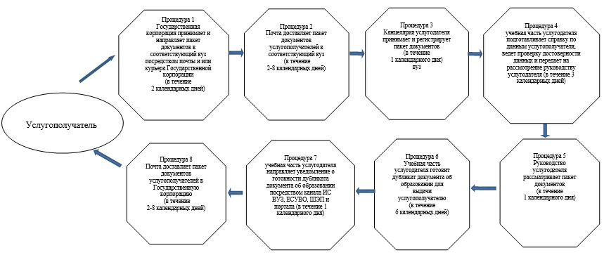

|  |  |
| --- | --- |
|  | Приложение 2 к Регламенту государственной услуги "Выдача дубликатов документов о высшем и послевузовском образовании" |

**Блок-схема взаимодействия информационных систем, задействованных в оказании государственной услуги**

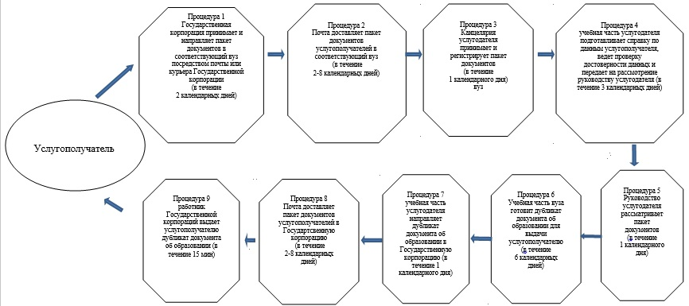

|  |  |
| --- | --- |
|  | Приложение 3 к Регламенту государственной услуги "Выдача дубликатов документов о высшем и послевузовском образовании" |

**Блок-схема взаимодействия информационных систем, задействованных в оказании государственной услуги**

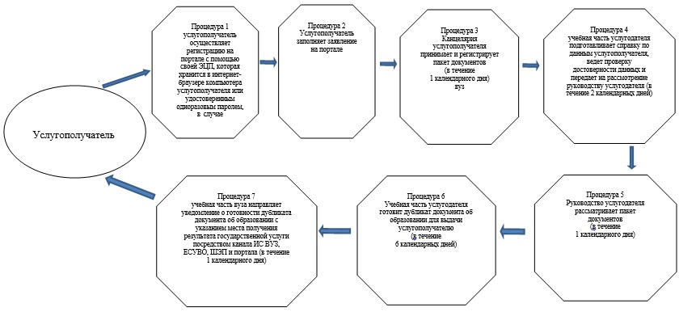

|  |  |
| --- | --- |
|  | Приложение 4 к Регламенту государственной услуги "Выдача дубликатов документов о высшем и послевузовском образовании" |

**Справочник бизнес-процессов оказания государственной услуги через Государственную корпорацию или портал**

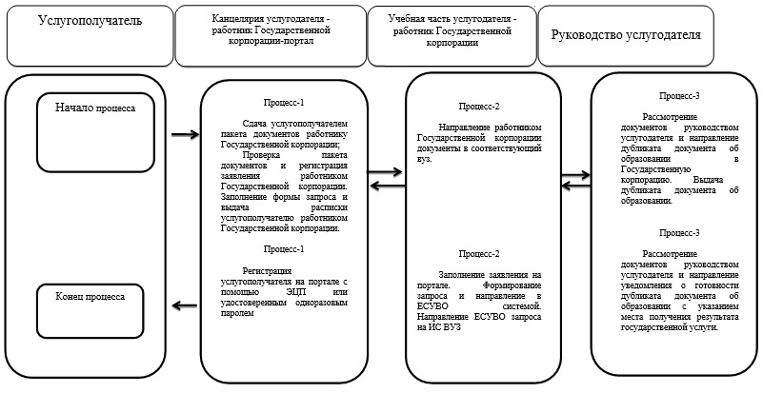

© 2012. РГП на ПХВ «Институт законодательства и правовой информации Республики Казахстан» Министерства юстиции Республики Казахстан